LIBRO DE PRODUCCIÓN

DOCUMENTAL



L
Presenta
aberinto de luces y sombras


Susana Barros Bueno
Hernando Barros
Kelly Bernal Padilla
Gladys Castillo Maestre
Shadia Farelo Sánchez
Susan Marichal Vizcaíno
Diana Martelo Vargas
Andrea Mejía Díaz
Ricardo Quandt Palacio
María Camila Rodríguez
VI Semestre

PRE PRODUCCIÓN

Ficha técnica

CARGO | NOMBRE | PAIS /DEPARTAMENTO
Director | María Camila Rodríguez | COLOMBIA / MAGDALENA – SANTA MARTA
Asistente de dirección | Shadia Farelo | COLOMBIA / MAGDALENA – SANTA MARTA
Productor | Kelly Bernal | COLOMBIA / MAGDALENA – SANTA MARTA
Asistente de producción | Gladys Castillo | COLOMBIA / MAGDALENA – SANTA MARTA
Libretista | Susana Barros | COLOMBIA / MAGDALENA – SANTA MARTA
Sonidista | Ricardo Quandt | COLOMBIA / MAGDALENA – SANTA MARTA
Asistente de sonido | Hernando Barros | COLOMBIA / MAGDALENA – SANTA MARTA
Fotografía | Andrea Mejía | COLOMBIA / MAGDALENA – SANTA MARTA
Asistente de foto | Diana Martelo | COLOMBIA / MAGDALENA – SANTA MARTA
Cámara | Susan Marichal | COLOMBIA / MAGDALENA – SANTA MARTA
Investigador | Shadia Farelo | COLOMBIA / MAGDALENA – SANTA MARTA

Titulo
Laberinto de luces y sombras.

Idea principal
La esquizofrenia es una enfermedad mental que comúnmente es confundidacon posesiones demoniacas. La diferencia entre estos dos mundos es que la ciencia no muestra una cura, mientras que la religión por medio de sanaciones y liberaciones, logra la recuperación de aquellas personas diagnosticadas como esquizofrénicas.
Laberinto de luces y sombras busca dar a conocer como una enfermedad mental tiene dos puntos de vista totalmente diferentes y es por esta razón que con ayuda de expertos y personas inmersas en esta enfermedad se logrará este objetivo.

Investigación
Durante la cátedra de documental de sexto semestre se desarrolló la presente investigación ligada hacia la parte espiritual y científica de la esquizofrenia como enfermedad o posesión maligna que establecen los dos mundos.
Se tomaron como base de la investigación el punto de vista de profesionales de la psiquiatría y psicología como parte médica, así mismo en lo espiritual se tuvieron en cuenta las versiones del pastor de la iglesia cristiana y la de un sacerdote de la católica. Previamente los integrantes del grupo realizaron investigaciones en el internet apoyados por videos, noticias y notas con el fin de documentarse sobre el tema.
Cada investigador se dedicó a estudiar las fuentes que aparecerían en el documental respecto a los aportes que podrían hacer para establecer diferencias entre ambos mundos. Se desplazaron al lugar en el que se encontraban y analizaron el entorno en el que se abordaría el desarrollo de la idea. Se generó contacto previo a las grabaciones con los personajes, se les comentó el tema de forma que pudieran buscar los argumentos y estudios necesarios para soportarlo.
El resultado fue el siguiente:
La Esquizofrenia es un trastorno mental causado por una anomalía en los procesos cognitivos y por una pobre respuesta emocional. El afectado sufre de alteraciones en la percepción o la expresión de la realidad. Recientemente se han producido importantes avances científicos sobre la esquizofrenia
No existen pruebas diagnósticas que definan realmente la esquizofrenia, ni existen pruebas de laboratorio que puedan realizarse al efecto. El diagnóstico se basa en síntomas y signos, esto es, en lo que la persona dice y el médico observa.
Desde un punto de vista farmacéutico las drogas u medicamentos que les son recetados a las personas con esquizofrenia entre los más comunes son:
Clonazepam, Alprazolan, Clozapina, Quetiapina, Fluoxetina, Haloperidol y Amitritiptilina.
Este trastorno debe ser tratado por un psicólogo, psiquiatra y en caso de ser una posesión diabólica, con un sacerdote autorizado para hacer exorcismos. Muchas veces la enfermedad es confundida con posesiones, perturbaciones o manifestaciones del demonio.

Storyline
Dos personas diferentes, cada uno con una historia en común narrarán como ha sido el proceso de vivir cuadros psicóticos debido a la esquizofrenia pero, uno por el lado de la ciencia y el otro por el lado religioso.

Sinopsis
La esquizofrenia, reconocida por parte de la ciencia como una enfermedad mental desde el siglo XIX, tiene como síntomas las alucinaciones en personas que la padecen; tales alucinaciones son alteraciones de la realidad, como por ejemplo creer fielmente escuchar sonidos, voces o ruidos que los demás no escuchan, e igualmente ver cosas que solo quien padece esta enfermedad puede ver. Sin embargo, el tema no radica en hablar sobre la esquizofrenia como tal, sino entenderla de la forma correcta, debido a que la religión asume estos síntomas como posesiones.

Plan de investigación, metodología y fuentes
Existen muchas causas que conllevan a la aparición de enfermedades mentales, ya sea por genes, antecedentes familiares, experiencias de vida, estrés, historiales de abuso, lesiones traumáticas, el uso de sustancias alucinógenas, entre otros. Dentro de las múltiples enfermedades mentales hay una en particular considerada la más dañina.
La esquizofrenia, trae intrínseca una serie de desórdenes que afectan globalmente la mente y por ende el curso de la vida del individuo que la padece.
Sus síntomas paradójicamente la asocian con una explicación alejada completamente de las leyes de la ciencia y la lógica establecida, creando una relación tan estrecha que puede hasta confundirse con brujería y posesiones espirituales malignas: las persecuciones, amigos imaginarios, violaciones sexuales, sombras asediándolas, voces en la mente, posesiones demoniacas, comportamientos suicidas y agresivos, entre todos, son de las tantas características que comparten los dos mundos, científico y espiritual, afirmando el ultimo tener cura basado en ritos, baños y oraciones, ya sean católicas o cristianas de la mano de un sacerdote o un pastor.
Se usaran recursos narrativos tales como testimonios de vida e investigación en tonalidades frías y matices de suspenso, perdurando que este no alcance a nublar la objetividad de la pesquisa previa desde cada punto de vista, ya sea el científico o el espiritual.

Tratamiento o punto de vista narrativo
Laberinto de luces y sombras dará a conocer como los síntomas que presenta una persona esquizofrénica, en la religión lo tilda de posesiones.
Son diferentes los personajes que harán parte de este documental; principalmente se tendrá como protagonistas tres personas que han sufrido de esquizofrenia y se dará a conocer por parte de ellas como ha sido el tratamiento para evitar que esta enfermedad se siga desarrollando, sin embargo, como es bien sabido estas personas, o en su mayoría tienden a tener el apoyo de sus familiares, y es por esta razón que es pertinente conocer el entorno familiar de cada uno de ellos.
Se contará igualmente con la participación de dos psiquiatras que explicarán el porqué de estos síntomas y como es su tratamiento, y por medio de su experiencia en esta área de la salud aclararan si la esquizofrenia por parte de la medicina tiene cura o no.
Por último, debido a que el documental tendrá como tema principal la esquizofrenia vista desde dos ciencias totalmente diferentes, es oportuno tener en el tema de espiritualidad un padre (catolicismo) y un pastor (cristianismo), debido a que estas son las religiones primordiales en la sociedad, y a partir de ellos se conocerá como determinan que estos síntomas son posesiones y cuál es el método que cada uno, desde la religión que profesan, utilizan para “curar” a estas personas.

Descripción de elementos diferenciadores y recursos que hacen del documental atractivo para el público objetivo
Este documental será atractivo para el público objetivo al ser un tema que ha generado gran controversia y confusión por lo que los síntomas que presenta una persona esquizofrénica son similares a lo que la religión llama como posesión.
Los elementos diferenciadores serían las historias reales de las víctimas y la presentación de cada uno de ellos en su entorno natural. Las locaciones también atraerán la atención del televidente al presenciar como es el comportamiento de los pacientes en una clínica psiquiátrica.
El hilo conductor del documental será intrigante, causará la necesidad de ver que sigue para entender la esquizofrenia desde los dos puntos de vista principales (ciencia y religión) y cada segmento será una respuesta a lo anterior para no crear confusiones en el televidente sobre el desarrollo de la narración del trabajo audiovisual.
Al ser un tema un tanto misterioso es clave la utilización de voz en off, musicalización que genere suspenso e imágenes o videos de apoyo que refuercen el objetivo del documental.
Por último, el documental mostrará visualmente tanto la parte médica como la parte religiosa, es decir que contará con un caso confirmado que hace parte de una posesión.

Estructura
Empezar el documental con el teaser.
¿Sabe usted que es la esquizofrenia? (entrevistas al azar ciudadanos Samarios que tanto saben del significado de la palabra esquizofrenia). Generar enganche con la duda de ver que responden las personas y si es algo similar a lo que cada televidente piensa acerca ese término, sentir identificación o desconcierto dependiendo las respuestas mostradas.
Explicación breve (que es, síntomas más comunes, posibles causas y tratamientos) Psiquiatra Lucas Caraballo. Una explicación tan clara y concisa por parte de un profesional que conteste las posibles dudas que se generaron anteriormente y dé confianza al ser dada por un especialista en la materia.
Abre bocas de historias de vida y transcurso de la enfermedad de los pacientes asignados al documental. Frases cortas que digan los diferentes pacientes y muestre un poco sus historias con detalles pequeños que generen interés.
Historia de paciente tratado científicamente (su historia de vida con la enfermedad y su familia)
Imágenes de apoyo de la clínica y tratamiento, explicación en voz en off
Intervención Doctora Caamaño. Mostrando la explicación científica al desenvolvimiento de la enfermedad en el paciente antes expuesto.
Imágenes de apoyo que expongan la propuesta espiritual desde dos de sus puntos de vista a tratar en este documental, tales son: católico y cristiano, e ir intercalando la explicación concisa con frases claves del sacerdote y el pastor. Que es para ellos la esquizofrenia, posibles causa, síntomas y tratamientos.
Historia de vida paciente tratado espiritualmente Kathy H. Mostrar su historia con la enfermedad y como a través de la ayuda espiritual afirma sanación.
Imágenes de apoyo de los tratamientos espirituales, tanto católico como cristiano.
¿Dos paradigmas tan diferentes y complejos podrían unificarse?
Historia de Paciente tratado y diagnosticado tanto científica como espiritualmente. Quizá un elogio a la ironía, la paradoja de buscar solución, el fin no justifica los medios. Caso Diana. Drama vivido desde la mirada familiar (Mamá de Diana).
Imágenes de apoyo de los pacientes riendo, Kathy dando esperanza de seguir adelante, miradas apasionadas de los pacientes expuestos. Mostrar que son personas comunes que también ríen, sueñan y quieren salir adelante como cualquier televidente que este viendo el documental y saber que nadie está exento de padecer esta enfermedad mental. Toque sentimental, conmoción.

Listado de locaciones
- Instituto Neuropsiquiátrico Nuestra Señora del Carmen (Insecar) Hospital Universitario Fernando Troconis
- Iglesia Bautista Ekklesia
- Centro de Evangelización San Rafael
- Parque Bolívar – Santa Marta
- Bahía de Santa Marta
- El Rodadero

Personajes
- Jhony Aragón
- Psiquiatra Beatriz Caamaño
- Psiquiatra Lucas Caraballo
- Enfermera jefe Karen Ochoa
- Psicóloga Dalila Barranco
- Katy Henríquez
- Pastor Paul Wilbor Mendoza
- Padre Wilman Fernández

Descripción de personajes
- Jhony Aragón: Paciente del Hospital Fernando Troconis, diagnosticado como esquizofrénico hace 10 años, con 44 años de edad es casado y tiene 4 hijos.
- Beatriz Caamaño: Médico y cirujano egresada de la Universidad Libre de Barranquilla. Psiquiatra egresada de la Universidad del Rosario en Bogotá. Diplomado en psicofarmacología clínica en la Universidad del Bosque en Bogotá. Actualmente es coordinadora del área de psiquiatría del Hospital Universitario Fernando Troconis. (HUFT).
- Lucas Caraballo: Lucas Caraballo, es samario; fotógrafo entusiasta y Médico Cirujano egresado de la Universidad Nacional, especialista en Psiquiatría General de la Pontificia Universidad Javeriana, con entrenamiento en Terapia Electroconvulsiva. Actualmente es director científico del Instituto Neuropsiquiátrico Nuestra Señora del Carmen (INSECAR).
- Karen Ochoa: Enfermera superior egresada de la Universidad Cooperativa de Colombia sede Santa Marta. Actualmente ejerce el cargo de enfermera jefe en el Hospital Universitario Fernando Troconis (HUTF).
- Dalila Barranco: Psicóloga egresada de la Universidad Antonio Narño y especialista en Neuropsicología Infantil de la Pontificia Universidad Javeriana. Actualmente es psicóloga en Hospital Universitario Fernando Troconis.
- Katy Henríquez: Egresada de la Universidad del Magdalena, cursando un pregrado en gerencia de la calidad.

Paul Wilbor Mendoza: Es pastor perteneciente a la Asociación de iglesias bautistas Ekklesia. Egresado de la Universidad del Magdalena con un diplomado en teología pastora.

Wilman Fernández: Sacerdote, guía espiritual y evangelizador. Actualmente sacerdote en el Centro de Evangelización San Rafael.

Presupuesto

 | ÍTEM |  | CANTIDAD | UNIDAD | VALOR UNITARIO |  | VALOR TOTAL
1,01 | Dirección general |  | 1 | 5 días de trabajo |  | 250.000 | 1.250.000
1,02 | Asistente de dirección |  | 1 | 5 días de trabajo |  | 150.000 | 750.000
1,03 | Director de producción |  | 1 | 5 días de trabajo |  | 95.000 | 475.000
1,04 | Director de fotografía |  | 1 | 5 días de trabajo |  | 55.000 | 275.000
1,05 | Asistente de cámara |  | 1 | 5 días de trabajo |  | 45.000 | 225.000
1,06 | Técnico de sonido |  | 1 | 5 día de trabajo |  | 40.000 | 200.000
1,07 | Asistente de producción |  | 1 | 5 días de trabajo |  | 70.000 | 350.000
1,08 | Investigador |  | 2 | 10 días de trabajo |  | 50.000 | 500.000
1,09 | Guionista |  | 1 | 10 días de trabajo |  | 55.000 | 550.000
1,1 | Músico |  | 1 | 1 día de trabajo |  | 275.000 | 275.000
1,11 | Locutor |  | 1 | 2 días de trabajo |  | 50.000 | 100.000
1,14 | Finalizador de sonido |  | 1 | 1 día de trabajo |  | 250.000 | 250.000
 | SUBTOTAL |  |  |  |  |  | 5.200.000

Actividades | Septiembre 2016 |  |  |  | Octubre 2016 |  |  |  | Noviembre 2016 |  |  |  | Diciembre 2016
Preproducción | 1 semana | 2 semana | 3 semana | 4 semana | 1 semana | 2 semana | 3 semana | 4 semana | 1 semana | 2 semana | 3 semana | 4 semana | 1 semana
 | Búsqueda de personajes. | Confirmación de personajes y locaciones. | Confirmación de personajes y locaciones. | Grabaciones | Grabaciones | Grabaciones | Martes 18 de Octubre  (Jornada mañana)  Realización del teaser. | Producción | Post-producción | Post - producción | Post- producción | Entrega final del documental y libro de producción para el docente. | Presentación del trabajo final para la administración de la universidad.
Cronograma
Pre guión
No | Secuencia |  |  |  | Video |  |  | Audio |  |  | Duración |  | Tiempo  Acumulado
1 | ¿Sabe usted que es la esquizofrenia? (entrevistas al azar ciudadanos Samarios que tanto saben del significado de la palabra esquizofrenia) generar enganche con la duda de ver que responden las personas y si es algo similar a lo que cada televidente piensa acerca ese término, sentir identificación o desconcierto dependiendo las respuestas mostradas. |  |  |  | Entrevistas en el parque bolívar de manera muy espontanea con las personas. |  |  | Sonido ambiente de las entrevistas respondiendo la pregunta formulada. |  |  | 1` |  | 6´30”
2 | Explicación breve sobre qué es, síntomas más comunes, posibles causas y tratamientos por parte del Psiquiatra Lucas Caraballo.  Una explicación tan clara y concisa por parte de un profesional que conteste las posibles dudas que se generaron anteriormente y dé confianza al ser dada por un especialista en la materia. |  |  |  | Entrevista al Psiquiatra en la clínica Insecar, en su área de trabajo para evidenciar su profesionalismo. |  |  | Con base a sus estudios el médico relatará todo lo pertinente a la enfermedad como qué es, como se da, sus síntomas, causas, tratamientos y desarrollo. |  |  | 1`30” |  | 6´30”
3 | Abre bocas de historias de vida y transcurso de la enfermedad de los pacientes asignados al documental.  Frases cortas que digan los diferentes pacientes mostrando un poco sus historias con detalles pequeños que causen intriga. |  |  |  | Entrevistas a cada paciente y/o testimonio en cada área en la que se desempeña (hogar, clínica, iglesia) para exponer su ambiente. |  |  | Expondrán su historia, cómo empezó, cómo ha transcurrido y como la han vivido ésta en frases cortas pero claves. |  |  | 4´ |  | 6´30”
4 | Testimonio de Katy exponiendo como a través de la ciencia y la religión ha vivido su esquizofrenia en los últimos meses. |  |  |  | Sin mostrar el rostro de Katy (por petición de ella), se dará a conocer su historia y al no verla creerá intriga. |  |  | Su voz será la protagonista y por ser una persona esquizofrénica tratada desde la religión y la ciencia, su relato resultará envolvente. |  |  | 1’
5 |  | El pastor Wilbor comienza a hablar por qué la esquizofrenia es confundida con posesiones y como a partir de su religión y experiencia asegura que persona con las conductas de un esquizofrénico, realmente se encuentra poseído. |  |  | En su iglesia se encontrará pertinente dar a conocer tu experiencia como pastor. |  |  | Contará experiencias con personas diagnosticadas científicamente como esquizofrénicas y que resultan estar realmente poseídas. |  |  | 1’20
6 |  | Imágenes de apoyo de las liberaciones que se realizarán en el Centro de Evangelización San Rafael. |  |  |  | Se mostrará a la audiencia como son las liberaciones de espíritus demoniacos. |  |  | Los gritos, las oraciones, la voz del padre y el sonido ambiente adecuaran esta escena que es primordial para el documental. |  | 15’’
7 |  |  | Imágenes de apoyo del Hospital Universitario Fernando Troconis. | Los pabellones psiquiátricos son pieza fundamental para dar a conocer el ambiente de los pacientes |  |  | Sonido ambiente y conversaciones entre pacientes y enfermeros(as) |  |  | 10’’
8 |  |  | Jhony aparecerá contando su historia de vida, como es consciente de su esquizofrenia y como lo ha marcado | En el pabellón psiquiátrico de los hombres del Hospital Fernando Troconis, ahí Jhony contará su historia |  |  | Su voz apagada, el sonido ambiente del pabellón ambientaran su relato |  |  | 35’’
9 |  |  | El padre Wilman Fernández de la iglesia católica contará de donde proviene la palabra esquizofrenia, sus inicios y cuál es el punto diferencial entre la esquizofrenia y las posesiones demoniacas | En la capilla del Centro de Evangelización San Rafael se llevará a cabo el testimonio del padre, visualmente se sabrá que es una iglesia católica |  |  | Su voz, su experiencia y conocimiento del tema serán central en el audio de este testimonio |  |  | 20’’

PRODUCCIÓN

Actividades | Septiembre 2016 |  |  |  | Octubre 2016 |  |  |  | Noviembre 2016 |  |  |  | Diciembre 2016
Preproducción | 1 semana | 2 semana | 3 semana | 4 semana | 1 semana | 2 semana | 3 semana | 4 semana | 1 semana | 2 semana | 3 semana | 4 semana | 1 semana
 | Búsqueda de personajes. | Confirmación de personajes y locaciones. | Confirmación de personajes y locaciones. | Miércoles 28 de Septiembre (Jornada mañana) – Grabación con Lucas Caraballo en Insecar.  Jueves 29 de Septiembre (Doble jornada) -Grabación en la mañana con la psiquiatra Beatriz Camaño en el Hospital Fernando Troconis.  -Grabación en la tarde con Katy Henríquez. | Lunes 3 de Octubre (Jornada mañana) – Grabación con la psicóloga Dalila Barranco.  Miércoles 5 de Octubre (Jornada nocturna)  -Grabación de liberación en iglesia católica. | Martes 11 de Octubre (Jornada mañana – dos grabaciones)  -Cubrimiento del evento sobre la salud mental en el Hospital Fernando Troconis.  -Grabación del pastor y teólogo Paul Mendoza.  13 de Octubre  (Jornada mañana) – Grabación con Jony. | Martes 18 de Octubre  Imágenes de apoyo en la bahía y marina de Santa Marta.  Jueves 20 de Octubre (Jornada tarde)  Entrevistas realizadas en el Parque Bolívar. | Viernes 21 de Octubre (Jornada mañana) – Grabación con Jhony Aragón | Post-producción | Post - producción | Post- producción | Post-producción | Presentación del trabajo final para el docente y la administración de la universidad.
Cronograma
Presupuesto
 | ÍTEM |  | CANTIDAD | UNIDAD | VALOR UNITARIO |  | VALOR TOTAL
1,01 | Dirección general |  | 1 | 5 días de trabajo |  | 250.000 | 1.250.000
1,02 | Asistente de dirección |  | 1 | 5 días de trabajo |  | 150.000 | 750.000
1,03 | Director de producción |  | 1 | 5 días de trabajo |  | 95.000 | 475.000
1,04 | Director de fotografía |  | 1 | 5 días de trabajo |  | 55.000 | 275.000
1,05 | Asistente de cámara |  | 1 | 5 días de trabajo |  | 45.000 | 225.000
1,06 | Técnico de sonido |  | 1 | 5 día de trabajo |  | 40.000 | 200.000
1,07 | Asistente de producción |  | 1 | 5 días de trabajo |  | 70.000 | 350.000
1,08 | Investigador |  | 2 | 10 días de trabajo |  | 50.000 | 500.000
1,09 | Guionista |  | 1 | 10 días de trabajo |  | 55.000 | 550.000
1,1 | Músico |  | 1 | 1 día de trabajo |  | 275.000 | 275.000
1,11 | Locutor |  | 1 | 2 días de trabajo |  | 50.000 | 100.000
1,14 | Finalizador de sonido |  | 1 | 1 día de trabajo |  | 250.000 | 250.000
 | SUBTOTAL |  |  |  |  |  | 5.200.000

 | 4.Montaje |  | CANTIDAD | UNIDAD | VALOR UNITARIO |  | VALOR TOTAL
4,02 | Edición no lineal |  | 1 | 2 días de trabajo |  | 40.000 | 80.000
4,03 | Graficación y/o animación |  | 1 | 2 días de trabajo |  | 200.000 | 400.000
4,04 | Finalización de audio |  | 1 | 2 días de trabajo |  | 200.000 | 400.000
 | SUBTOTAL |  |  |  |  |  | 880.000
 | 2. Equipo técnico |  | CANTIDAD | UNIDAD |  |  |  | VALOR UNITARIO |  | VALOR TOTAL
2,01 | Cámara |  | 1 | 5 días de trabajo |  |  |  |  | 300.000 |  | 1.500.000
2,02 | Lentes |  | 1 | 5 días de trabajo |  |  |  |  | 650.000 | 3.250.000
2,03 | Iluminación y maquinaria |  | 1 | 5 días de trabajo |  |  |  |  | 150.000 | 750.000
 | SUBTOTAL |  |  |  |  |  |  |  |  | 5.500.000
 | 3. Material sensible |  | CANTIDAD | UNIDAD |  |  |  | VALOR UNITARIO |  | VALOR TOTAL
3,01 | Discos duros |  | 1 |  | 1 |  |  | 180.000 |  | 180.000
3,02 | Copias |  |  |  |  |  |  | 500 |  | 34.500
3,03 | Tarjetas de almacenamiento |  | 4 |  | 32 GB |  |  | 50.000 |  | 200.000
3,04 | Memorias USB |  | 3 |  | 8GB |  |  | 13.500 |  | 40.500
 | SUBTOTAL |  |  |  |  |  |  |  |  | 455.000

POST PRODUCCIÓN

Transcripción de entrevistas
- Psiquiatra Beatriz Caamaño
La esquizofrenia es una de las enfermedades mentales por la que existe la psiquiatría, si no existiera la esquizofrenia, no existiría la psiquiatría, es una enfermedad mental universal, es devastadora irrumpe la vida de un individuo y rompe su historia. De acuerdo con su propia definición etimológica, esquizofrenia significa mente dividida, llega un momento en el curso de la existencia de un individuo irrumpen una serie de síntomas que dividen su vida, antes de la aparición de estos síntomas y después de la aparición. Un individuo que es previamente muy ajustado, y en edades muy jóvenes, es una enfermedad que aparece en adultos jóvenes, entre la segunda y la tercera década de la vida, de repente irrumpe los síntomas, bueno así lo ven las personas y nunca vuelve hacer lo que era antes.
Este tipo de síntomas se caracteriza principalmente por tener síntomas negativos óseos la pérdida de capacidad que tenían las personas, pero además aparecen otra serie de conductas que no tenía antes la persona y estos síntomas se llaman, síntomas positivos, son los más llamativos, más dramáticos para el común de la gente, aquí es cuando la persona empieza a contarnos que está viendo cosas que los demás no vemos y escuchando cosas que los demás no escuchamos, esto es el contexto de la alucinaciones, pero lo que aparece generalmente es un delirio de persecución, una idea de que alguien o algo les está haciendo daño, mirando u observando.
A manera de un resumen inicial encontramos dentro de los síntomas los delirios y las alucinaciones, la persona con agresividad a esta nueva experiencia, entonces ya aparece un trastorno también de la conducta. Se aísla, ya no le interesa el otro, ni la familia, empieza a perder interés por todo lo demás, incluso empieza a perder su creatividad.
La esquizofrenia en su ideología responde a un desorden que hoy lo entendemos y así lo enseñamos, como un desorden biopsicosocial, los individuos tienen una vulnerabilidad biológica, pero influye también el entorno social, su desarrollo emocional.
¿Cuál es su tratamiento?
Requiere un tratamiento multidisciplinario en donde los psicofármacos hoy en día nos dan muy buena respuesta, yo soy de las que creen y espero que en un futuro tengamos mejores tratamientos, los medicamentos nos han demostrado reducir el riesgo para los pacientes, también disminuyen los síntomas negativos y de retroceso del paciente, la parte farmacológica es un eje fundamental, pero también es importante la parte vocacional y la integración de la familia, si la familia no está preparada empieza a tener excesos o defectos que van de alguna manera a repercutir.
En el mundo el riesgo de sufrir esquizofrenia es 1.2 % nos falta todavía mucho por saber sobre la genética de la esquizofrenia, porque tenemos siglos de atraso porque esta enfermedad se trató por mucho tiempo como un producto de degeneración espiritual.
¿Por qué tienden a confundir la esquizofrenia con lo espiritual?
Eso depende mucho de cada cultura, en una cultura escandinava en Rumania diferente a la nuestra no piensan que es un caso de posesión si no piensan en ir al médico, pero todavía en nuestras culturas tenemos una concepción más primitiva o medieval, a mí me han llegado pacientes con tres años de síntomas amarrados con cadenas y maltratados porque primero han pasado por los brujos tratando de hacerle los tratamientos porque están convencidos y creen que es así, en el siglo XXl hay pacientes que han pasado por exorcismos y rituales espirituales porque se interpreta así la enfermedad como se interpretó en el principio de los tiempos.
Luego pasamos a la medicina griega y se plantea la teoría de los 4 humores para explicar las enfermedades, la salud dependía de esos 4 humores y se podía controlar las enfermedades por medio de la purga, hoy en día también se ve eso.
Luego pasamos a la edad media y hay un resurgir de la demonología, es decir quien está enfermo esta poseído y lo más triste es que asesinaban a la persona enfermas de la mente.
¿El psiquiatra debe casarse solo con lo científico?
Hay muchas escuelas, como te decía la psiquiatría existe por las enfermedades mentales, el arte del psiquiatra es utilizar la herramientas terapéuticas para entender al paciente, ayudarlo a expresarse, para poderle dar herramientas para sanarse. Un ser humano además de ser un ser social es un ser espiritual, si un psiquiatra desconoce la espiritualidad del paciente no está haciendo un tratamiento integral, yo debo respetar la fe y el culto de mis pacientes y debo tener la capacidad de entenderlo y ayudarlo.
Eso tiene que ver con la parapsicología, aunque no es reconocida como una ciencia pero en la parapsicología es cierto que hay personas que tienen la capacidad de adivinar cartas, que estás pensando, porque es una percepción extrasensorial que pueden tener las personas, hay otras que tienen la capacidad de mover objetos, entonces hay situaciones que incluso uno las puede entender por la parapsicología, incluso esas capacidades se entrenan, incluso yo me he entrenado que desde que estoy en consulta y entra el paciente sé qué hará tal cosa, muchas veces acierto otras veces no acierto.

- Psiquiatra Lucas Caraballo
La historia natural de la esquizofrenia se basa es una enfermedad crónica, así como hay diabetes e hipertensión, la esquizofrenia sabemos de que es una enfermedad incurable pero controlable, a través de los diferentes controles que se hagan con el médico, los medicamentos tienen el objetivo de evitar la progresión de los síntomas es decir que empeore la sicosis empeore la abstracción, empeore la conexión con la realidad que tiene el individuo y mejorar síntomas como la ansiedad, la angustia, el patrón de sueño, la conducta alimentaria y la relación con las demás personas, se necesitan la intervención de medicamentos depende del estado de la persona, no todos los medicamentos tienen ese efecto, de sedante, pues la mayoría de personas suelen creer que ir al siquiatra es igual a ir a tomar medicamentos, o ir a estar sedados o dormidos , algunos medicamentos por el contrario tienen un efecto activador, generan energía , vitalidad en las personas que padecen estos síntomas de la esquizofrenia.
La historia normal, la historia común se da en personas jóvenes, adultos, en los cuales después de una situación de estrés, de haber consumido sustancias psicoactivas o después de haber pasado por una experiencia emocional muy dura, empiezan a presentar el estado sicótico, estos casos muchas veces la instauración de los síntomas no es de una día a otro pueden aparecer en el curso de meses o incluso en años, y las personas pueden verse afectadas también por los factores del núcleo familiar. La familia es un factor fundamental a la hora de evaluar la esquizofrenia, una historia muy extraña es que otros médicos puedan pensar que las personas tengan alucinaciones como por ejemplo como referir que una persona tiene gusanos, pero cuando llega a la valoración del siquiatra efectivamente se da cuenta de que se trata de una parasitosis , entonces no es una alucinación por lo que la esquizofrenia no es una enfermedad de diagnostico, hay que primero descartar otras causas orgánicas antes de hablar de esquizofrenia y por el otro lado en otras situaciones como la cárcel o una persona que se encuentre hospitalizada en un centro médico, una persona puede presentar un comportamiento errático, ser una persona difícil, ser una persona que ha dejado de dormir y ser una persona que se deteriora poco a poco, después de una intervención de siquiatría, hacia el manejo de los síntomas sicóticos estas personas pueden mejorar se pueden notar una diferencia grandísima en la calidad de vida.
Hay situaciones que ponen a prueba a los médicos por ejemplo cuando las personas empiezan a referir un síntoma muy extraño por ejemplo que está viendo gusano, o que está escuchando cosas donde no las hay, al hacer una valoración sobre este síntoma nos damos cuenta de que el paciente no es que este viendo gusanos, precisamente tiene una parasitosis, o estar en un ambiente como la cárcel después de una valoración mejora su relación con los demás internos, y se convierten en un interno estrella, que quiere decir esto que bajo diferentes ópticas la esquizofrenia no es una enfermedad de exclusión se deben descartar que las personas, tengan otras causas o enfermedades, pero además que los pacientes que se encuentran en estrés o angustia no deben ser encasillados como paciente difícil, o paciente problema.

- Test Dr. Lucas Caraballo-Diana Martelo
LC: ¿Has tenido algún síntoma relacionado con tu estado de ánimo?
DM: Pues no, osea que yo sepa no.
LC: ¿Alguna vez has tenido problema para dormir o te has sentido angustiada?
DM: Bueno, eso sí. He tenido a veces como no sé, no me da sueño, me siento cansada pero yo creo que es del mismo estrés de la universidad
LC ¿Cómo manejas las situaciones de estrés, cómo manejas las situaciones de angustia?
DM: Las situaciones de estrés, bueno yo tengo mi propio tip que es como respirar profundo, contar hasta tres y así a veces me puedo dormir contando hasta tres o diez respiraciones que haga profundamente, entonces ya como que logro calmar un poquito el estrés, las situaciones de angustia también respirando profundo, como no alterándome.
LC: ¿Alguna vez has hablado con un especialista sobre esos síntomas?
DM: No.
LC: ¿Alguna vez has tenido una situación de angustia que sea tan desesperante que las demás personas te hayan dicho que estás actuando anormal o que ven algo raro en ti?
No.
LC: También es importante saber ¿qué tal estas comiendo, que tal estas en esa parte?
DM: Bueno, pues sí. Yo como bien, no tan saludable pero sí.
LC: ¿En tu familia hay situaciones de problemas?
DM: Bueno, sí.
LC :También puede influir sobre esa parte, tengamos en cuenta que la ansiedad es un fenómeno normal que nos ocurre a todos, las situaciones de angustia también hacen parte del día a día, pero una forma sana de manejar la angustia, de manejar estas situaciones puede ser a través de una dieta saludable, de mantener hábitos de vida saludables, de mantenerse alejado de sustancias psicoactivas, mantenerse alejado del alcohol, del cigarrillo y además de contar con un apoyo psicológico cuando la persona lo necesite.

- Padre Wilman Fernández
¿Qué es la esquizofrenia?
Desde el punto de vista científico puedo decirte que es “quizo", significa separar. En el cerebro del ser humano hay dos hemisferios cerebrales, derechos e izquierdos. En el medio de los dos hay uno que permite la coordinación de tal manera que cuando ellos se separa provoca esquizo, separar. La persona pierde la coordinación de sus funciones. Hay que reconocer que en el cerebro hay dos movimientos fundamentales, el fisiológico en el plano de lo químico y en el psicológico que tiene que ver con el plano emocional de la persona.
El bueno tocar tres puntos, el biológico que el neurólogo y psiquiatra puede explicarlo desde lo científico. El segundo aspecto psicológico es el que tiene que ver con los estados emocionales del ser humano. No se puede desconocer que se hereda de la familia no solo desde lo genético sino en lo fenotípico en otras palabras en el carácter, el modo de ser y el ambiente. Todo eso ayuda a que se estructure una persona desde el punto de vista neurológico o emocional. El tercer aspecto está con un tema más manejadas por la religión y es lo que tiene que ver con influencias demoniacas, presencias malignas, trabajo de la brujería e influencia del demonio que también están presentes en el cerebro incluso se está haciendo un estudio teológico para identificar en donde queda el espíritu, si en el cuerpo, el corazón o el cerebro para saber en qué área hay un asentamiento del espíritu en la persona. Ahí entra lo que tiene que ver con la religión, las oraciones que de alguna manera ejercen en el ser humano una influencia positiva o negativa, la positiva que viene de Dios y la otra que viene del diablo.
¿Qué son las posesiones demoniacas?
Cuando hablamos de posesiones demoniacas estamos metiéndonos en un tema específico de la espiritualidad. El demonio se manifiesta de tres maneras, la posesión cuando la persona pierde el control de si misma y sale en la persona alguien que no es. Habla diferente, su actuar no es normal, habla distinto, se puede decir que el demonio domina a la persona. En la iglesia católica la liberación de las posesiones es facultad especifica del obispo o de un sacerdote que el delegue que conozca de manera profunda el tema. Las posesiones se dan cuando la persona libre y voluntariamente hace una entrega al demonio. Al demonio no le está permitido poseer a una persona por simple gusto porque si así fuera todos estaríamos poseídos. Eso es muy importante
El segundo es la perturbación, presencia del demonio externas a la persona, puede perturbar la salud, economía, la familia, vida moral en la que la persona siente que tiene un apego y no puede desprenderse sin dejar de ser quien es y sigue siendo consciente mientras que en la posesión se pierde.
En la esquizofrenia aparece un aspecto fisiológico-físico. A nivel cerebral y neuronal es químico. En la posesión diabólica la persona pierde quien es aunque en el comportamiento sean parecidos, en la esquizofrenia la persona no pierde la conciencia, en la posesión sí. Está hoy demostrado que cuando uno ora a una persona que tiene esquizofrenia se puede liberar porque el demonio aprovecha las perturbaciones neurológicas para hacer sentir su poder y su presencia. Ahí vale la pena ir de la mano el psiquiatra y el sacerdote que le haga acompañamiento.
Uno no puede ni negar la esquizofrenia como una enfermedad neurológica dentro de ese cuadro de lo que es la neurosis y psicosis sino entender que se puede ir de la mano lo uno con lo otro sin caer en el extremo de que algo es solo presencia del demonio cuando puede ser una perturbación psicológico en el ser humano.
La tercera es la obsesión, es de carácter cultural. Uno tiende a interpretar que todo lo que le pasa es por obra del demonio, es una obsesión diabólica y cuando no se encuentran respuestas psicológicas y médicas se piensa que es brujería. Nosotros somos frutos de tres culturas, en una no entra solo lo físico sino también la cultura de los negros africanos, aborígenes indígenas y lo católicos, en esa mezcla salieron los latinos. Tenemos la tendencia de querer explicarlo todo por la vía demoniaca. Cuando yo voy a abordar un caso me gusta trabajar con un médico o psicólogo para yo trabajar la parte espiritual. Cuando uno lo hace así le ayuda a la persona en todos los aspectos. A veces hay lesiones físicas que tiene que manejarlas el neurólogo o psiquiátrica y algunas que me han tocado manejar y ellos lo respetan porque tiene que ver con la vida espiritual. En un libro dice que cuando uno aborda a un paciente solo desde el punto de vista psicológico, médico y espiritual no se logran los objetivos, pero cuando se hace la combinación de todo se logra la recuperación de la persona. Esto quiere decir que no toda esquizofrenia es demonio, tampoco se puede negar. Se debe trabajar de manera interdisciplinaria en la recuperación de la persona, es en tender que todos tienen la verdad desde sus diferentes enfoques.
¿Qué papel juega la familia en la recuperación de la persona?
La familia en todo tipo de perturbación de la persona juega un papel fundamental. Jesús dijo: Yo he venido por las ovejas descarriadas de la casa de Israel, cuando se encuentra con Zaqueo dice “Hoy ha llegado la salvación a esta casa”. El ser humano es un ser social, es decir que su mamá, papá, pareja e hijos son importantes porque generan amor, es el camino sanador para recuperar a un ser humano independientemente de la perturbación o fallas que sean de carácter sexual físico o mental. Lo importante es que cuando en la familia ayudamos la persona se recupera.
- Psicóloga Dalila Barranco
Cuando nos llega una persona por primera vez a consulta externa sea remitida por una eps o simplemente visita consulta externa, nosotros hacemos una historia clínica que es lo que se hace con todos los pacientes que llegan. Es importante el motivo de consulta por el cual la persona acude a psicología, entonces cuando la persona expone el motivo de consulta, nosotros vamos tomando nota y vamos realizando una entrevista. En la entrevista le preguntamos el patrón de sueño, se hace un examen mental de cómo está el patrón de sueño, como está durmiendo, si la persona dice que viene presentando dificultades con el sueño, hace cuanto las está presentando porque es importante la duración de estas anomalías. También es importante cuando hablamos específicamente de esquizofrenia la presencia de alucinaciones, “es que yo estoy escuchando voces”, “yo estoy viendo visiones”, ese es un síntoma de alarma que inmediatamente nosotros hacemos, enviamos al paciente a valoración por psiquiatría.
Cuéntanos como es esa entrevista
Buenos días, mi nombre es Dalila Barranco yo soy psicóloga, cuéntame por qué vienes a consulta por psicología, ¿qué te trae por acá?
Cuéntenos un caso que sea excepcional
Cuando hablamos de esquizofrenia hay alteraciones a nivel del comportamiento, hay alteraciones a nivel del pensamiento, se presentan delirios, se presentan alucinaciones sobre todo de tipo auditivo, hablamos de diferentes tipos de alucinaciones, pero las de mayor prevalencia en esquizofrenia son alucinaciones auditivas, cuando el paciente llega es un paciente que tiene un comportamiento diferente, es una persona que sus características son distintas, su estado de humor muchas veces puede ser distinto, la forma de comportarse, su porte, su actitud, el autocuidado no es el mismo que el de una persona que no tiene una enfermedad mental porque muchas veces caen en el deterioro por la misma sintomatología que están presentando, todo esto hace parte de la historia clínica, de los datos que uno recopila cuando el paciente ingresa y que le ayudan a uno a hacer una impresión diagnostica, cuando se cumplen los criterios diagnósticos para esto inmediatamente se encienden las luces de alarma y lo enviamos a valoración por psiquiatría.
¿Cómo la psicología ayuda en el tratamiento de la esquizofrenia?
En el caso específico de acá que los pacientes están hospitalizados, nosotros trabajamos con ellos la parte de conciencia de enfermedad, identificación de síntomas, aquí todos los días atendemos a los pacientes y se realiza una evaluación diaria en la evaluación que determinamos, es un examen mental ¿cómo te sientes? ¿Cómo amaneciste?, la parte de orientación a nivel temporal, espacial y en persona, ¿Cómo estás durmiendo? Para identificar si ya ha habido una regulación del patrón del sueño porque ya han comenzado una medicación, te hablo de los pacientes hospitalizados, como está durmiendo, miramos su afecto, miramos si las alucinaciones continúan, y en la medida en que el paciente sale de la sala de agudoses pasado a sala general, ahí se sigue trabajando la psicoterapia de forma individual con el paciente. Trabajamos conciencia de enfermedad y trabajamos adherencia al tratamiento, es importante la conciencia de enfermedad porque en la medida en que tú identifiques y aceptes que tienes un problema vas a buscar ayuda y vas a aceptar la ayuda. Trabajamos también a través de un equipo interdisciplinario porque no es solamente psicología, no es un trabajo aislado, es un trabajo en conjunto. Trabajamos con terapia ocupacional, trabajamos con enfermería, con medicina y de la mano siempre con psiquiatría, trabajo social, es un equipo completo donde se hacen intervenciones a las familias para que hagan acompañamiento como la red de apoyo primaria que tiene el paciente porque acá se dan casos de abandono también.
¿Usted cree que el apoyo familiar también influye en la recuperación?
Claro, es indispensable. Si nosotros no tenemos apoyo familiar en cualquier enfermedad, en cualquier evento que suframos. Como seres humanos que somos la recuperación va a ser lenta, no va a ser igual, la motivación, la adherencia al tratamiento no va a ser la misma, hay pacientes que por su grado de compromiso o de disfunción necesitan que esté una persona al lado que le ayude con la medicación. Imagínense un paciente que los encontramos muchas veces en la calle, que no han tenido la oportunidad de ser tratados por un psiquiatra y que ya después de muchos años de estar con un abandono social llegan acá al hospital y no tienen un acompañamiento familiar y se le puede dar de alta, se los lleva un primo, se los lleva alguien, un amigo pero que no tenga ese acompañamiento, van a tener recaídas constantes. También encontramos pacientes que no son de la calle, sino que tienen su familia, su mamá, su papá, hijos incluso y que quedan aquí, que quedan aquí abandonados porque como tienen una enfermedad mental no los quieren en casa. La idea es esa, lograr que haya una sensibilización y que ese apoyo se den cuenta que es indispensable en el paciente.
¿Qué factores psicológicos considera que incidan a esta enfermedad?
La esquizofrenia es una enfermedad crónica que tiene como principal causa alteraciones a nivel de neurotransmisores, hay diferentes teorías, una de las teorías que tiene mayor peso es esa pero puede estar un componente genético, hay diferentes aspectos pero hay un evento que la puede desencadenar y puede ser el hecho de no tener una familia bien conformada, de tener dificultades en la familia, digamos que ahí está el gen, hablamos de un gen aunque hablamos que hay una predisposición genética porqueson múltiples factores y la persona está ahí, nunca ha tenido un episodio pero de repente el ambiente en el que esta no es el adecuado y puede predisponerse para que la paciente presente su primer brote psicótico. También está el hecho de la asociación de sustancias psicoactivas con personas que de pronto no tienen la característica genética, no tienen ninguna de estas características para que se presente la esquizofrenia pero consumen marihuana que según lo que hemos visto acá hay como una mayor predisposición y en los estudios que se han hechohay mayor predisposición y mayor asociación de este tipo de sustancias psicoactivas a uno de los primeros brotes psicóticos que se presentan, entonces inicia como un trastorno del comportamiento por consumo de sustancias psicoactivas, pero luego que se presentan episodios repetidos se instaura como tal como un trastorno mental asociado o como consecuencia de un consumo de sustancias psicoactivas. Aquí tenemos pacientes con ese tipo de perfiles, que han ingresado por primera vez por un consumo y han tenido recaídas y comienzan a presentar los diferentes criterios diagnósticos que conforman la enfermedad mental como tal, el trastorno como tal porque no todo el que llega está presentando un trastorno, hablamos de episodios y en la medida que estos episodios se presentan hablamos de la instauración como tal de un trastorno mental, antes no, no es en la primera que inicia, puede que haya tenido un episodio y hasta ahí, haya recibido la adecuada medicación, que haya pasado algún tiempo. Para poder diagnosticar el trastorno se tienen que reunir unos criterios diagnósticos que están establecidos, en estos momentos nos estamos rigiendo por el DSM 5, si reúne estos criterios diagnósticos nosotros, bueno el psiquiatra puede diagnosticar que tipo de enfermedad mental tiene el paciente.
¿Hasta qué punto la ciencia puede creer en lo espiritual?
Particularmente yo creo en Dios, yo pienso que Dios nos ha dado la capacidad para nosotros estudiar y ponernos al servicio de la comunidad, al servicio, darnos como las herramientas. Entonces no tenemos que desvirtuar la parte científica pero siempre debemos tener presente que Dios es un todo, pues si existe el mal y existe el bien pero digamos que no tenemos que quitarle la oportunidad a la persona de que visite los centros, de que visite un psicólogo, de que visite un psiquiatra, no quedarnos solo con la concepción espiritual, no quedarnos solo con eso porque vuelvo y te digo Dios nos ha permitido a nosotros estudiar, ser instrumento para ayudar en todo este proceso, entonces si el señor lo ha permitido pues aprovechémoslo y de que existe el bien y existe el mal si está como tal.
¿Pero la enfermedad no tiene nada que ver con eso?
Muchas veces se habla, en toda la literatura de esquizofrenia se ha tocado mucho ese tema, no solamente de esquizofrenia, de trastornos mentales y tu escuchas muchas veces al paciente diciendo “lo que pasa es que a mí me hicieron un mal, lo que pasa es que a mí me hicieron esto, lo que pasa es que a mí me hicieron esto otro”. Y de pronto por este tipo de creencias, más que todo mitológicas el paciente comienza a empeorarse y es el paciente que queda sin la atención oportuna y sin un diagnostico que se pudo haber dado iniciando la patología, la enfermedad a tiempo, donde hubiese podido tener un mejor nivel de vida, un mejor nivel de funcionalidad y cuando ya llega acá o llega a cualquier parte para ser atendido ya es un paciente que se le han instaurado tantas cosas que la adherencia al tratamiento no va a ser buena, que la respuesta no va a ser buena, su nivel de funcionalidad y de calidad de vida no va a ser bueno, pero todo va de la mano de Dios porque hay que tener mucha fe para las cosas.

- Elizondo Linero López
Mi nombre es Elizondo Linero López, yo soy de la ciudad de ciénaga Magdalena, muy cerquita de acá de Santa Marta donde me encuentro en el centro hospital Troconis, por cosas del destino el hijo mío tuvo un pequeño problema en el estudio cuando fue bachiller porque cuando comenzaron los exámenes del ICFES en el Infotep hacían unos pre ICFES pero el hijo mío no pudo presentarse a hacer ese pre ICFES por la cuestión de que sus amigos eran muy pobres entonces se compraba un poco de libros porque él era el que les dictaba las clases, entonces a partir de eso él tuvo una deficiencia en el cerebro y acá en el Troconis se le hicieron muchos estudios que dieron como diagnostico que él tenía una laguna que era partida, osea que digamos que él tomaba una conversación sobre matemáticas y la llevaba bien como unos 10 o 15 minutos, ya después de ahí, tomaba otro tema, entonces después había que dejarlo reposar para que volviera al tema donde habíamos comenzado. Bueno así paso bastante tiempo, ahora está tomando una anglosapina que lo atendió acá el Doctor Bornacelli, buen especialista. Entonces con la anglosapina él ha mejorado mucho pero estos medicamentos tienen una cosa, que producen como una adicción, entonces yo tengo que estar todos los meses, él tiene como especie de un control, entonces todos los meses hay que traerlo para que le den el mismo medicamento, entonces como ahora somos remitentes en ciénaga, ellos saben de eso, yo solamente voy todos los meses y me dan los remedios, osea el medicamento. Estoy aquí ahora porque necesito una certificación, porque aquí apareció que él es esquizofrénico y paranoico, entonces me prolongaron para dos semanas entregarme dicha certificación.
¿Cómo ha sido esta situación para usted, la situación de tener un hijo que padece esquizofrenia?
La verdad es que uno tiene que pararse muy firmemente, porque como el deber de un buen padre no termina nunca jamás, pero esto es largo, porque a veces uno cree que ya está listo y con dos días por ejemplo, ¿por qué he notado esto también? Que a veces allá donde nos dan los medicamentos hay una semana que no lo entregan porque ahora eso es una fórmula de control y así yo tuviera la manera, tampoco la podría comprar, porque sin el control ese, esa nueva fórmula no le dan el medicamento entonces cuando él tiene tres o cuatro días que no la toma yo le noto ya que el decae un poquito, entonces eso tiene que ser constante, no puede fallar uno. Pero como yo dije anteriormente que el deber de un padre no termina nunca jamás, entonces a mí me toca estar constante con el muchacho para que no se me vaya a desviar.

¿Cómo se sintió cuando se enteró de que su hijo sufría de esquizofrenia?
Ese es un golpe muy tenaz, porque también cuando lo traje acá me dijeron señor, usted va a tener que sacar a su hijo porque usted dice mucho ahora que lo quiere y aquí veo personas que lo traen y duran hasta 3 o cuatro años y ya no lo vienen a visitar más porque son locos, entonces uno tiene que tener un corazón bien grande para estar siempre para su hijo y no echarle la culpa tampoco al hijo que no séqué y entonces uno salirse de ese parapeto.

- Entrevistas en el Parque Bolívar
Entrevista #1
La esquizofrenia es un comportamiento que tiene un ser humano fuera de lo normal, comienza hacer actos que en realidad se perjudica él mismo y a los que están a su alrededor, puede tomar conductas que no son normales y que pues para él es normal pero para la sociedad no está bien visto.
Entrevista #2
Para mí la esquizofrenia es un comportamiento o una enfermedad psicológica la cual afectado muchas personas. Hoy en día vemos que esta enfermedad no tiene o bueno creo que no tiene una solución inmediata pues conlleva tratamientos y a veces medicamentos que en el cual necesitan apoyo de los familiares y del círculo social, a veces no cuentan con este apoyo pues no son comprensivos y creen que esto tiene que ver por cosas del más allá o también que es la persona que están fingiendo pero en realidad se necesita mucho apoyo tanto familiar como los amigos y pues de la sociedad.
Entrevista #3
Bueno, la esquizofrenia desde un punto de vista científico es una enfermedad mental que hasta donde sé no tiene cura pero si nos vamos de pronto al lado espiritual al lado religioso de las creencias yo pienso como cristiano que más que una enfermedad mental es un estado espiritual, es como una especie como decirlo, es algo externo a lo físico sino a fuerzas que operan en personas y lastimosamente las van volviendo locas. Eso es lo que pienso yo de la esquizofrenia.
Entrevista#4
Bueno, la esquizofrenia es una enfermedad mental que vuelve a las personas locas que no saben a dónde van que no saben dónde están, que no saben hacer nada ¿me entiendes? Y andan en la calle pa allá y pa acá y no saben lo que hacen lo que hacen.
Entrevista #5
Para mí la esquizofrenia es una enfermedad donde le da doble personalidad a las personas, normalmente las pone en algunas ocasiones agresivas como en otra puede ser amorosas pero no son conscientes de las cosas que hacen y no pues eso, se vuelven locas.
Entrevista #6
Es un desorden mental donde a veces la persona está bien y cuando le produce eso se transforma, no sabe dónde está, de hecho un cambio total un daño de la mente.
Entrevista #7
Bueno, tengo entendido que la esquizofrenia es un trastorno mental donde la persona que padece esta enfermedad se torna agresiva en algunas situaciones que lo pueden alterar y bueno, eso es lo que sé.
Entrevista #8
Buenas tardes según lo que yo tengo entendido por esquizofrenia son aquellas personas que son demasiadamente aceleradas que por todo y por nada se quieren salir de la ropa cometen unas locuras unas cosas increíbles que después no tienen forma de arrepentirse las que uno ni la misma familia la puede cometer, pero es algo que en mi país está sucediendo mucho más que todomucho drogadicto que después de tanto consumo de sustancias cometen esas grandes locuras que lo llevan a uno a considerarlo de que son unos esquizofrénicos, unos locos, casi locos.
Entrevista #9
- Nada, no sé.

Katy Henríquez
Mi historia empieza a los 15 años, siendo una estudiante promedio, comienzo a tener episodios de miedo, comienzo a ya no soportar que llegue la noche, si eran las 6 de la tarde y ya yo no me quedaba sola, si eran las 8 menos. Todo el tiempo estaba con mi mamá. Todas las noches tenía pesadillas. Si mi mamá estaba en la sala, yo estaba en la sala con ella, si ella estaba en cuarto, entonces, yo estaba en el cuarto con ella y la razón era porque si estaba sola, empezaba a ver sombras, a escuchar risas de niños, a ver enanos, a escuchar voces.
A los 20 años, esta situación ya era…insoportable, esa es la palabra, ya era muy seguido. No solo veía al enano, al bebé o al niño, ahora veía demonios, figuras raras que me hablaban y estaba despierta y las seguía viendo y las seguía escuchando.
Teniendo ya 22 años, todavía dormía con mi mamá porque todo el tiempo soñaba y tenía pesadillas. Muchas veces me levanté adolorida. Si en el sueño me arañaban, me levantaba arañada, si me golpeaban, me levantaba con un moretón. Yo nunca le dije a mi mamá nada de eso, solamente lo comentaba con mi novio. Le decía: Si tú ves que me voy a volver loca, llévame donde un pastor y que el pastor me libere, estoy segura que es posesión demoniaca. ¿Por qué? Porque en los sueños yo hablaba con los demonios y ellos me decían: ¡Te vamos a volver loca! Y yo les decía: ¿Pero me quieren matar? Y ellos respondían: ¡No! Nuestra intención es volverte loca.
Alguna vez, en uno de esos sueños se me apareció una mujer y esa mujer dentro del sueño se me presentó como un demonio. Yo no era cristiana en ese entonces, no conocía nada de demonios y la mujer me dice: mi propósito en tu vida es volverte loca, volverte adicta y que te mates. Cuando ella se presenta y se presenta como un demonio, yo busqué en internet y efectivamente si existía, nunca lo había conocido pero sí existía su foto y su propósito es volver loca a la gente. Y yo le dije a mi novio: Si yo me llego a volver loca, (estoy casi segura que así como voy me voy a volver loca) me llevas donde un pastor, seguro es posesión demoniaca, son demonios.
Cuando conozco de Dios, me comienzan a tratar. Lo primero que yo hice fue ir al Encuentro Cara a Cara con Dios y en el encuentro me hicieron liberación. Estando en esa liberación, me hicieron cinco, no salía lo que era, salían muchas cosas, cosas como…Por ejemplo, cuando no había ido a la iglesia y se me presentó uno de los demonios, era MariaLionza, en el encuentro, llega una pastora y me dice: Espíritu de MariaLionza ¡Fuera!, y eso fue la locura total. Yo estuve en una liberación de más de dos horas con más de 10 personas liberándome y no podían liberarme.
¡Lo que era me estaba matando! Me moreteó en el cuello, vomité hasta el alma… ¡Eso fue una locura! Todo el mundo hablaba de esa liberación. Y después de eso los demonios comienzan a salir con el fin de seguirme atormentando pero ya yo tomé la decisión por cristo, con él no podían hacerme nada, pero ellos seguían tratando de volverme loca. Hasta ese momento yo manejaba el término locura porque yo no sabía nada. Comencé así en mi proceso de restauración con Dios y de liberación en Dios. Tuve cinco liberaciones, luego del primer año tuve tres liberaciones cuando ya era una persona normal. Yo fui al encuentro a los tres meses de estar yendo a la iglesia. Ya como a los cinco meses de ir, ya no tenía episodios de miedo, era normal, ya yo podía pasar la noche normal, ya no dormía con mi mamá, ya dejaron de hablarme las voces.

Actividades | Septiembre 2016 |  |  |  | Octubre 2016 |  |  |  | Noviembre 2016 |  |  |  | Diciembre 2016
Preproducción | 1 semana | 2 semana | 3 semana | 4 semana | 1 semana | 2 semana | 3 semana | 4 semana | 1 semana | 2 semana | 3 semana | 4 semana | 1 semana
 | Búsqueda de personajes. | Confirmación de personajes y locaciones. | Confirmación de personajes y locaciones. | Miércoles 28 de Septiembre (Jornada mañana) – Grabación con Lucas Caraballo en Insecar.  Jueves 29 de Septiembre (Doble jornada) -Grabación en la mañana con la psiquiatra Beatriz Camaño en el Hospital Fernando Troconis.  -Grabación en la tarde con Katy Henríquez. | Lunes 3 de Octubre (Jornada mañana) – Grabación con la psicóloga Dalila Barranco.  Miércoles 5 de Octubre (Jornada nocturna)  -Grabación de liberación en iglesia católica. | Martes 11 de Octubre(Jornada mañana – dos grabaciones)  -Cubrimiento del evento sobre la salud mental en el Hospital Fernando Troconis.  -Grabación del pastor y teólogo Paul Mendoza.  13 de Octubre  (Jornada mañana) – Grabación con Jony. | Martes 18 de Octubre  (Jornada mañana)  Imágenes de apoyo en la bahía y marina de Santa Marta.  Jueves 20 de Octubre (Jornada tarde)  Entrevistas realizadas en el Parque Bolívar. | Viernes 21 de Octubre (Jornada mañana) – Grabación con Jhony Aragón | Escogencia de videos para documental | Martes 15 de Noviembre (Doble jornada)  Edición de documental  Miércoles 16 de Noviembre (Jornada mañana) Edición de documental | Martes 22 de Noviembre (Doble jornada) Edición de documental  Miercoles 23 de Noviembre (Doble jornada) Edición documental | Martes 29 de Noviembre (Doble jornada) Edición de documental  Miércoles 30 de Noviembre (Jornada mañana) Edición de documental | Presentación del trabajo final para el docente y la administración de la universidad.
Cronograma

Listado de pistas musicales utilizadas y su justificación
- Instrumental de suspenso en YouTube – Pre producción (teaser)
Este instrumental se caracteriza por promover la intriga en los espectadores, crear un ambiente de suspenso y contextualiza el tema principal de Laberinto de luces y sombras.

- Entropía – Xan Campos Trio
Esta melodía crea suspenso y un matiz frio durante su utilización en el documental.

Tiempo total de material grabado y tiempo que llevó de edición

- Duración: 24 minutos
- Edición: 5 días (Noviembre 2016)

Presupuesto

 | ÍTEM |  | CANTIDAD | UNIDAD | VALOR UNITARIO |  | VALOR TOTAL
1,01 | Dirección general |  | 1 | 5 días de trabajo |  | 250.000 | 1.250.000
1,02 | Asistente de dirección |  | 1 | 5 días de trabajo |  | 150.000 | 750.000
1,03 | Director de producción |  | 1 | 5 días de trabajo |  | 95.000 | 475.000
1,04 | Director de fotografía |  | 1 | 5 días de trabajo |  | 55.000 | 275.000
1,05 | Asistente de cámara |  | 1 | 5 días de trabajo |  | 45.000 | 225.000
1,06 | Técnico de sonido |  | 1 | 5 día de trabajo |  | 40.000 | 200.000
1,07 | Asistente de producción |  | 1 | 5 días de trabajo |  | 70.000 | 350.000
1,08 | Investigador |  | 2 | 10 días de trabajo |  | 50.000 | 500.000
1,09 | Guionista |  | 1 | 10 días de trabajo |  | 55.000 | 550.000
1,1 | Músico |  | 1 | 1 día de trabajo |  | 275.000 | 275.000
1,11 | Locutor |  | 1 | 2 días de trabajo |  | 50.000 | 100.000
1,14 | Finalizador de sonido |  | 1 | 1 día de trabajo |  | 250.000 | 250.000
 | SUBTOTAL |  |  |  |  |  | 5.200.000

 | 2. Equipo técnico |  | CANTIDAD | UNIDAD |  |  |  | VALOR UNITARIO |  | VALOR TOTAL
2,01 | Cámara |  | 1 | 5 días de trabajo |  |  |  |  | 300.000 |  | 1.500.000
2,02 | Lentes |  | 1 | 5 días de trabajo |  |  |  |  | 650.000 | 3.250.000
2,03 | Iluminación y maquinaria |  | 1 | 5 días de trabajo |  |  |  |  | 150.000 | 750.000
 | SUBTOTAL |  |  |  |  |  |  |  |  | 5.500.000
 | 3. Material sensible |  | CANTIDAD | UNIDAD |  |  |  | VALOR UNITARIO |  | VALOR TOTAL
3,01 | Discos duros |  | 1 |  | 1 |  |  | 180.000 |  | 180.000
3,02 | Copias |  | 133 |  | 133 |  |  | 500 |  | 66.500
3,03 | Tarjetas de almacenamiento |  | 4 |  | 32 GB |  |  | 50.000 |  | 200.000
3,04 | Memorias USB |  | 3 |  | 8GB |  |  | 13.500 |  | 40.500
 | SUBTOTAL |  |  |  |  |  |  |  |  | 487.000
 | 4.Montaje |  | CANTIDAD | UNIDAD | VALOR UNITARIO |  | VALOR TOTAL
4,02 | Edición no lineal |  | 1 | 2 días de trabajo |  | 40.000 | 80.000
4,03 | Graficación y/o animación |  | 1 | 2 días de trabajo |  | 200.000 | 400.000
4,04 | Finalización de audio |  | 1 | 2 días de trabajo |  | 200.000 | 400.000
 | SUBTOTAL |  |  |  |  |  | 880.000

 |  | 6. RESUMEN |  | CANTIDAD | UNIDAD |  |  | VALOR UNITARIO | VALOR TOTAL
 | 6,01 | SUBTOTAL 1 |  |  |  |  |  |  |  | 5.059.000
 | 6,02 | SUBTOTAL 2 |  |  |  |  |  |  |  | 3.500.000
 | 6,03 | SUBTOTAL 3 |  |  |  |  |  |  |  | 487.000
 | 6,04 | SUBTOTAL 4 |  |  |  |  |  |  |  | 3.320.000
 | 6,05 | SUBTOTAL 5 |  |  |  |  |  |  |  | 2.125.000
 |  | SUBTOTAL GENERAL |  |  |  |  |  |  | 14.491.000

 | 5. PRODUCCIÓN | CANTIDAD | UNIDAD | VALOR UNITARIO |  |  | VALOR TOTAL
5,01 | Transporte terrestre (investigación) | 2 | 10 DIAS DE TRABAJO |  | 10.000 |  | 200.000
5,03 | Alimentación (investigación) | 2 | 10 DIAS DE TRABAJO |  | 10.000 |  | 200.000
5,04 | Trasporte terrestre (producción) | 7 | 5 DIAS DE TRABAJO |  | 10.000 |  | 350.000
5,06 | Alimentación (producción) | 7 | 5 DIAS DE TRABAJO |  | 10.000 |  | 350.000
5,07 | Seguro equipo y equipamiento | 1 | 5 DIAS DE TRABAJO |  | 275.000 |  | 275.000
5,08 | Extras producción | 15 | 1 DÍA DE TRABAJO |  | 30.000 |  | 450.000
5,09 | Material de archivo | 3 | 1 DÍA DE TRABAJO |  | 100.000 |  | 300.000
 | SUBTOTAL |  |  |  |  |  | 2.125.000



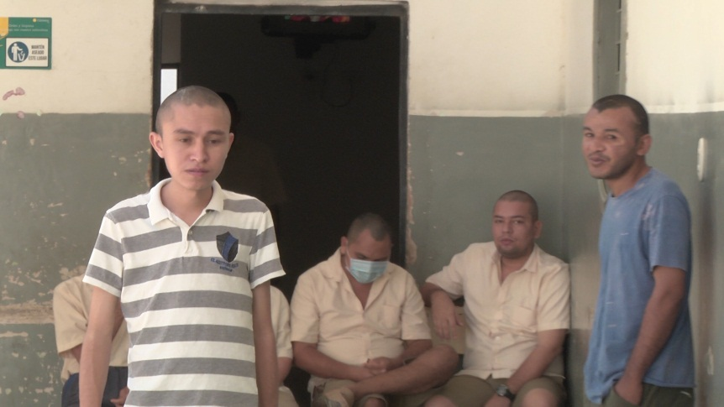
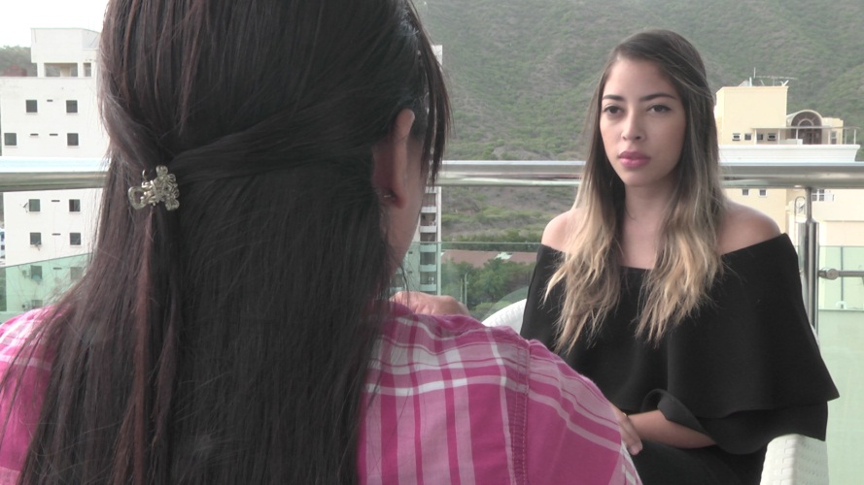
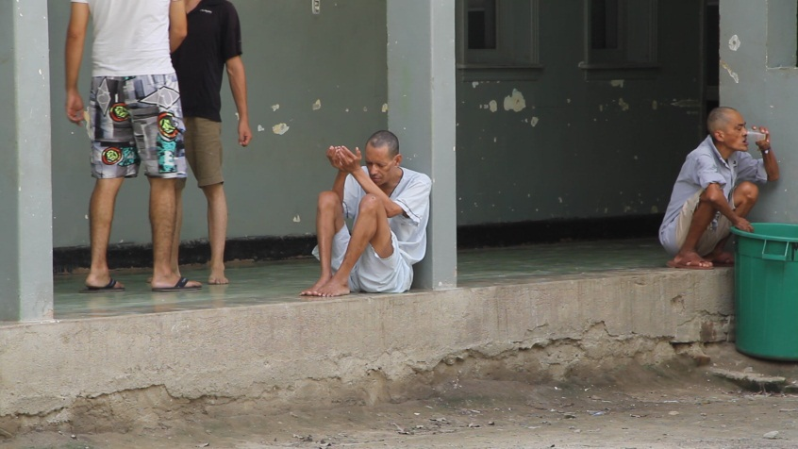
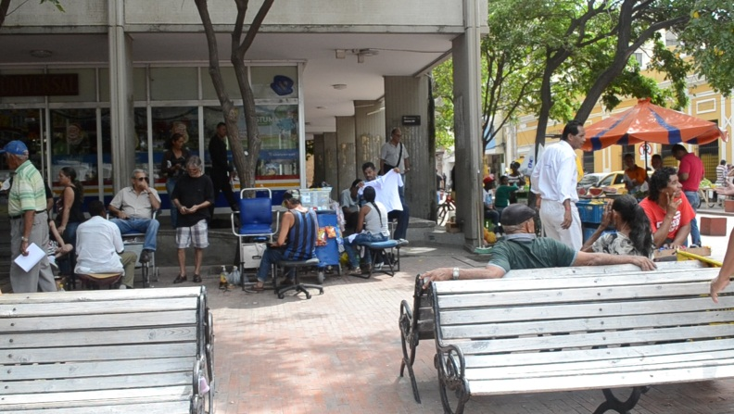
Foto fija
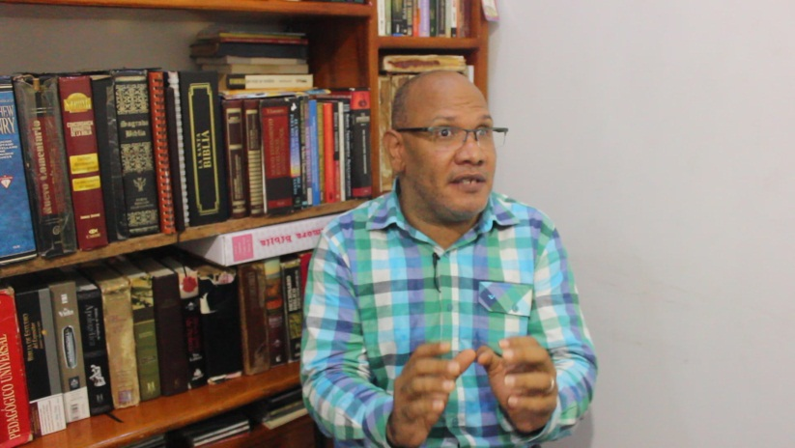
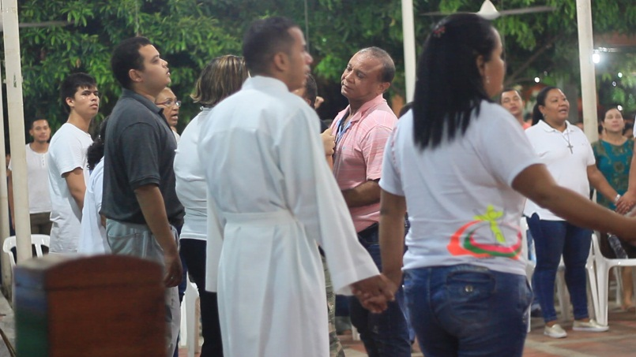

Contenido
PRE PRODUCCIÓN
- Ficha técnica
- Titulo
- Idea principal
- Investigación
- Storyline
- Sinopsis
- Plan de investigación
- Tratamiento o punto de vista narrativo
- Descripción de elementos diferenciadores y recursos que hacen del documental atractivo para el público objetivo
- Estructura
- Listado de locaciones
- Personajes
- Descripción de personajes
- Presupuesto
- Cronograma
- Pre guión
PRODUCCIÓN
- Cronograma
- Presupuesto
POST PRODUCCIÓN
- Guión
- Transcripción de entrevistas
- Cronograma
- Listado de pistas musicales utilizadas y su justificación
- Tiempo total de material grabado y tiempo que llevó edición
- Presupuesto
- Foto fija
- PERMISOS
- Autorización uso de obra musical
- Autorización uso de imagen

PERMISOS

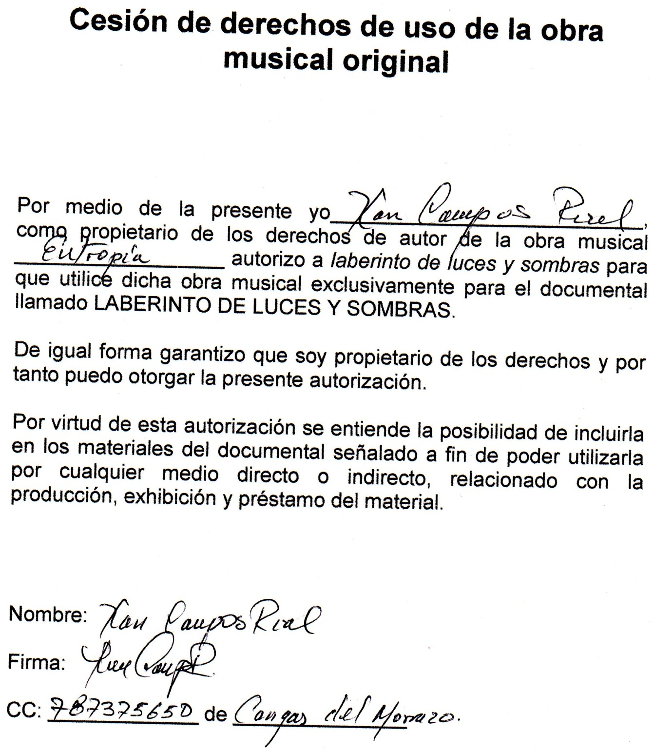

Guión

N° | Secuencia | Libreto/Contenido | Observaciones | Duración
1 | Teaser y Apertura | En el parque Bolívar uno de los más representativos de la ciudad de Santa Marta, se entrevistó ciudadanos al azar, preguntando acerca del significado de la palabra esquizofrenia, para tener un diagnóstico de que tanto se sabe del tema en la ciudad. Se mostraran imágenes de apoyo de la ciudad y como cualquier samario común como tú o como yo, podrían padecer o en su defecto conocer una persona que tenga o presente síntomas de las todavía un poco tabú enfermedades mentales. E introducir al espectador en la temática que se aborda. | Se presentara el teaser del documental | 1:58
2 | Off | Existen muchas causas de enfermedades mentales, Dentro de las múltiples establecidas, hay una en particular que además de ser poco común, es considerada la más dañina pues aunque se encuentre medicación no existen oficialmente una cura. La costa atlántica ocupa el segundo lugar con un 20% entre el 2015 y lo transcurrido del 2016 según la encuesta nacional de salud mental. | Primer bloque: científico, imágenes de apoyo de la ciudad para identificar territorio. | 00:66
3 | Introducción del tema | Explicación y contextualización de la enfermedad por parte de la psiquiatra Beatriz Camargo directora del pabellón psiquiátrico del hospital universitario Fernando Troconis, y el psiquiatra Lucas Caraballo director de la clínica Isecar. | Se hará un juego de las dos entrevistas llamado entrevista pin pon. | 1:43
4 | Imágenes de apoyo | Imágenes de apoyo que ejemplifiquen la intervención anterior, de pacientes en su cotidianidad en los dos recintos (pabellón troconis, clínica Insecar). |  | 00:56
 | Imágenes de apoyo | .
5 | Johnny Aragón | Cuenta como es su vida padeciendo esta enfermedad | Planos de detalle | 00:43
6 | Entrevista enfermera | La enfermera jefe del pabellón psiquiátrico describe los 3 tipos de paciente que ellos manejan y sus respectivos tratamientos, en especial los inimputables como es el caso de Johnny Aragón uno de los personajes principales del documental. | Plano medio, acompañado de imágenes de apoyo de pacientes del pabellón | 00:53
7 | Intervención Johnny y enfermera | En un juego de entrevista pin pon Johnny cuenta su situación como paciente inimputable dentro del recinto y la enfermera completa el testimonio. | Corte de comerciales | 1:15
8 | Plus | El paciente Gabriel Gómez, quien nos cuenta que posee facultades artísticas, hace una presentación de canto y baile. | Su intervención terminara el primer bloque | 00:41
9 | Off de enlace al segundo bloque | Sus síntomas paradójicamente se asocian con una explicación completamente alejada de las leyes de la ciencia, creando una relación tan estrecha que tiende a ser confundida con brujería y posesiones espirituales malignas, las características que comparten estos dos mundos, científico y espiritual, afirmando el ultimo tener cura basado en ritos, baños y oraciones ya sean católicos o cristianos evangélicos, de la mano de un sacerdote o un pastor. | Se hace la apertura la segundo bloque: espiritual | 1:32
10 | Entrevista a Katy | Se presentara un efecto donde se explica que su identidad será protegida por razones de seguridad, es una paciente que afirma fue sanada espiritualmente. | Saldrá de espalda y la presentadora será quien sea vista en cámara. | 00:46
11 | Intervención padre Wilman Fernández | El padre explicara que es la espiritualidad para aclarar que a pesar que tienen los mismos síntomas que la esquizofrenia, la posesión es diferente. | Imágenes de apoyo. | 00:28
12 | Juego pin pon entre el padre y Katy | A medida que Katy va contando su experiencia el padre va explicándolo desde la espiritualidad. | Apoyo de imágenes, voces y animación a los testimonios. | 3:38
13 | Off | ¿Es posible que esta enfermedad mental, una en uno solo. Dos mundos tan diferentes? | Se hará un cuestionamiento de la relación de esquizofrenia y posesión. | 00:06
14 | Intervención pastor Paul Wilbor | El pastor dará las premisas desde el cristianismo evangélico. |  | 00:25
15 | Johnny y sus voces | Cuenta como unas voces lo perturbaban y describe lo que una de ellas de le decía. | Plano de detalle | 00:51
16 | Padre Wilman y katy | Explica que no cualquier conocedor de la palabra o sacerdote tiene las facultades para realizar una liberación a una persona posesa. Katy a su vez nos cuenta como mediante el rito de la liberación encontró sanación. | Imágenes de apoyo de liberaciones  Corte de comerciales | 2:25
17 | Katy | Describe su proceso después de la liberación. | Imágenes del momento exacto en que liberan una persona posesa. | 2:29
18 | Pastor Paul | Interviene dando una esperanza para todo aquel que padezca una posesión, en el señor Jesucristo se encuentra la salvación. | Imágenes del padre Wilman en una misa de liberación | 2:11
19 | Off | La familia como eje central en el proceso de recuperación es imprescindible, se necesita el apoyo, la unión y lo más importante el amor, para garantizar una luz de esperanza en cualquier tratamiento, ya sea científico por medio de la psiquiatría y la medicación, cuando hablamos de esquizofrenia, o espiritual bien sea cristiano o católico si de posesiones se trata. | Off de enlace al bloque final | 00:25
20 | Apoyo | Imágenes de apoyo del evento del día de la familia en el hospital universitario Fernando troconis, e imágenes de un abrazo a su esposa liberada en misa. | Hace parte del off
21 | Intervención psicóloga | Intervención de la psicóloga del pabellón psiquiátrico del hospital, donde enfatiza en la importancia de la familia en la recuperación de cualquier tratamiento. | Plano medio y de detalle | 00:46
22 | Apoyo paciente clínica Insecar | Imágenes de María Isabel paciente de la clínica interactuando con una compañera y contando como su esposo fue quien la recluyo en la institución por su pasión por la música. | Imágenes de apoyo e intervención | 1:12
23 | Final | María Isabel canta y pide que la dejen llorar y ser feliz | Canción, planos de detalle, difuminar y créditos | 1:09

